Estudo17-Comando de Lop For(para)

Definir o comportamento do comando(para)

For (x=0; x<10; x++)

{

//comando1;

//comando2;

//comando3;

//comando…

}

Parâmetros:

1-Iniciação

2-Condicional

3-Incremento ou decremento

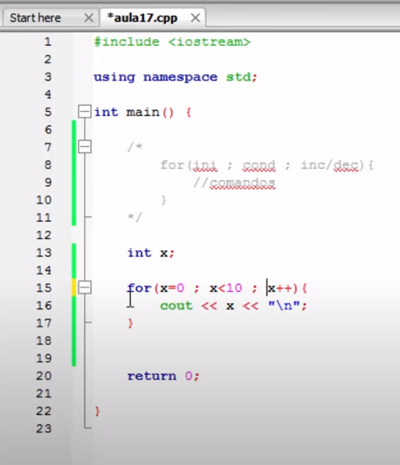

Colocando o número 10

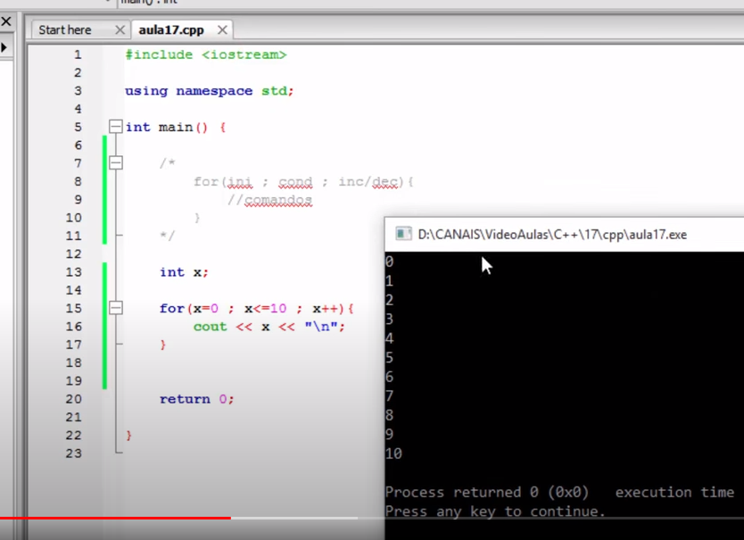

Incremento com Y e de 2 em 2.

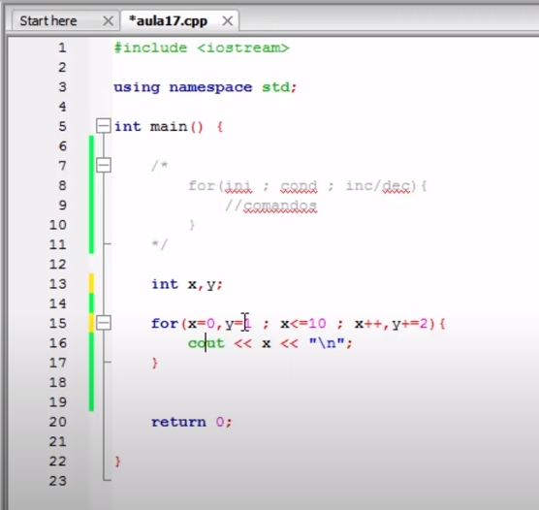

Incremento de X e Y

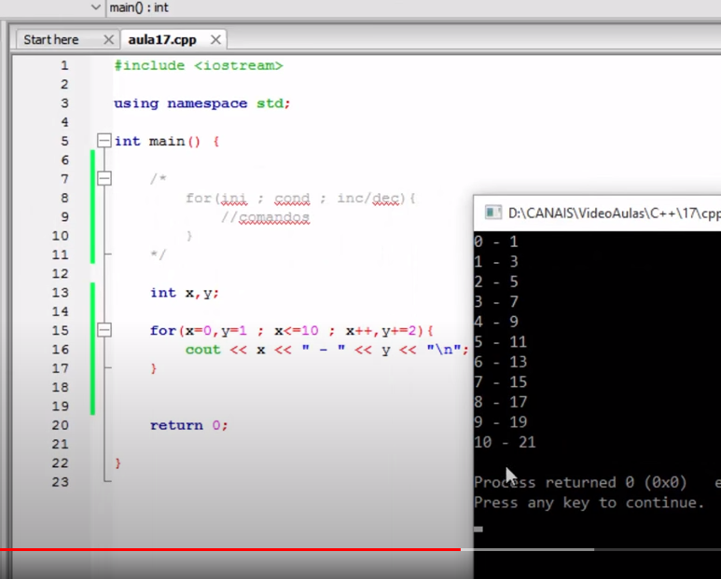

Valores pares com Z

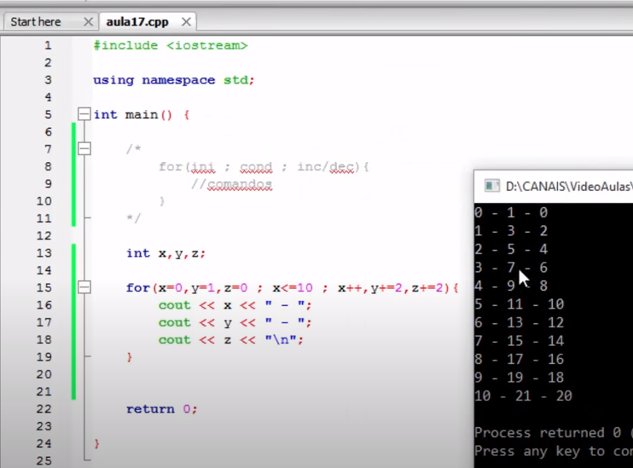

Condicional & ou ||

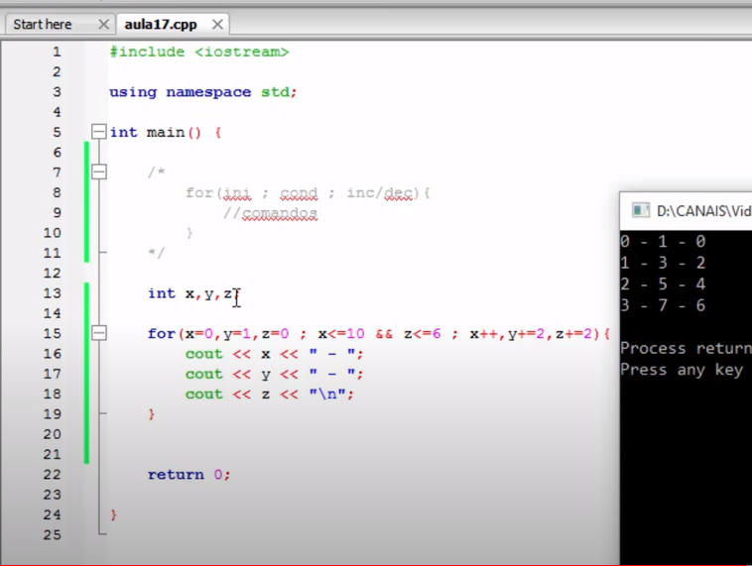

Forma simples do comando FOR

